Crosschex estándar

Bienvenido al mundo de la administración de dispositivos anviz mediante el software Crosschex estándar, en las siguientes guías, podremos aprender desde la conexión de los dispositivos y la administración de estos mismos, también la creación y carga de usuario, tiempos de trabajo, bajada y creación de reportes de asistencia.

introducción al uso de crosschex
1. Sincronización del dispositivo con crosschex
1a. Mediante cable de red.
1b. Mediante Wi-Fi.
1c. Sincronizar equipo y dispositivo.
1d. Asignar IP al dispositivo.
2. Creación de usuarios.
2a. Creación y carga de usuarios mediante crosschex.
2b. Creación y carga de usuarios mediante anviz.
3. creación de departamentos y subdepartamentos.
3a. Cargar de usuarios en departamentos.
4. creación de turnos de trabajo.
4a. Creación de ciclos.
4b. asignación de ciclos de trabajo.
4c. doble turno.
4d. carga de ciclo doble turno.
5. registros y reportes.
5a. registros normales.
5b. reportes.
6. horas extra.

Descargar Crosschex estándar
Para iniciar en el mundo de la administración del software crosschex estándar, debemos adquirir el programa.
(https://drive.google.com/file/d/1Awe_lKiEIHtheKaIUuRbuYzA2JHoVBW9/view?usp=sharing)

Sincronización del dispositivo con crosschex
Para poder sincronizar nuestro dispositivo, sin importar el modelo debemos disponer de 3 cosas: medio de conexión (cable de red o Wi-Fi si trae el modelo), un ordenador para administrar el dispositivo y la contraseña de administrador del dispositivo en caso de que la pida (por defecto es usuario 0 y contraseña 12345).

Conexión mediante cable de red.
Para poder sincronizar el dispositivo mediante red, debe estar conectado en el mismo segmento de red que el ordenador que vaya a administrarlo (si el ordenador está conectado directamente a un modem el dispositivo debe estar en el mismo modem, no puede estar conectado a uno diferente), ahora debemos ingresar en el menú de este y dirigirnos a la opcion de red, en ocaciones se puede dividir en 3 opciones: común, wifi y ethernet. en caso de que aparezca ethernet debemos ingresar y asegurarnos de que el dispositivo diga “ethernet servidor”, si se encuentra en modo “Wifi o ethernet cliente” no podremos administrar el dispositivo. Si no aparece la opción ethernet, el modo del dispositivo debe estar dentro del apartado “común”.

Conexión mediante Wi-Fi.
Para poder sincronizar el dispositivo mediante Wi-Fi, debemos asegurarnos de que nuestro dispositivo y el ordenador estén conectados en la misma red wifi, para poder conectar el dispositivo mediante wifi, debemos ingresar en el menú del mismo y dirigirnos a la opcion de red, en ocaciones se puede dividir en 3 opciones: común, wifi y ethernet. en caso de que aparezca ethernet debemos ingresar y asegurarnos de que el dispositivo diga “Wifi servidor”, si se encuentra en modo “Wifi o ethernet cliente” no podremos administrar el dispositivo. Si no aparece la opción ethernet, el modo del dispositivo debe estar dentro del apartado “común”, una vez que el dispositivo este en modo “servidor” debemos ir al apartado de Wifi y conectarnos a la misma red Wifi que nuestro ordenador.

Sincronizar equipo y dispositivo.
Con los equipos ya conectados a la misma red que el ordenador, ahora debemos sincronizarlos con el crosschex.
Paso 1). Abrimos crosschex estándar y nos dirigimos al apartado de Dispositivos.
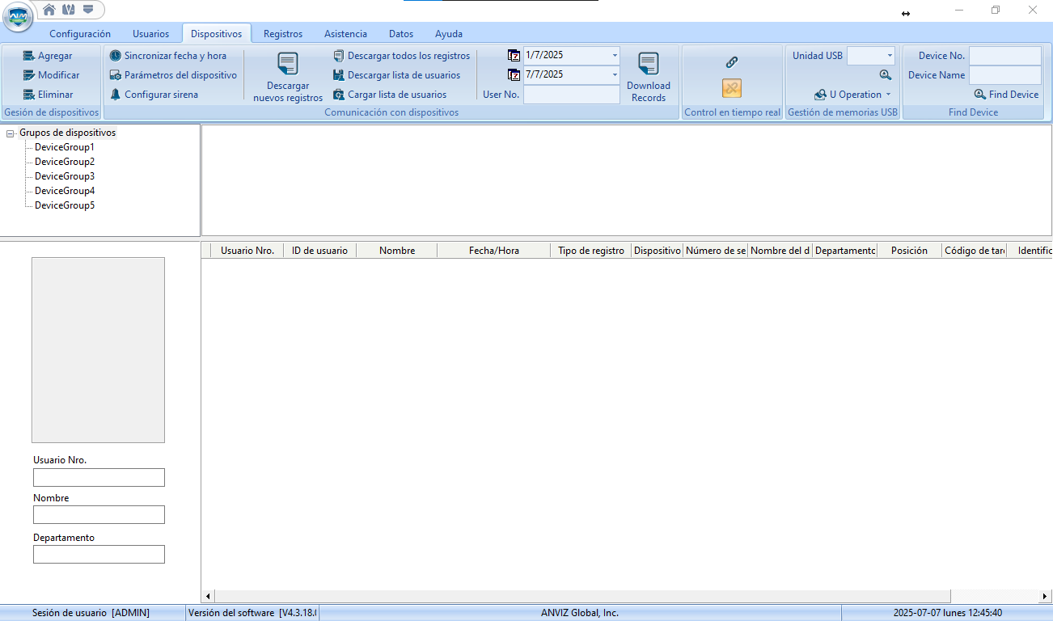
Paso 2). Damos clic en agregar y buscar los dispositivos vinculados en la red.
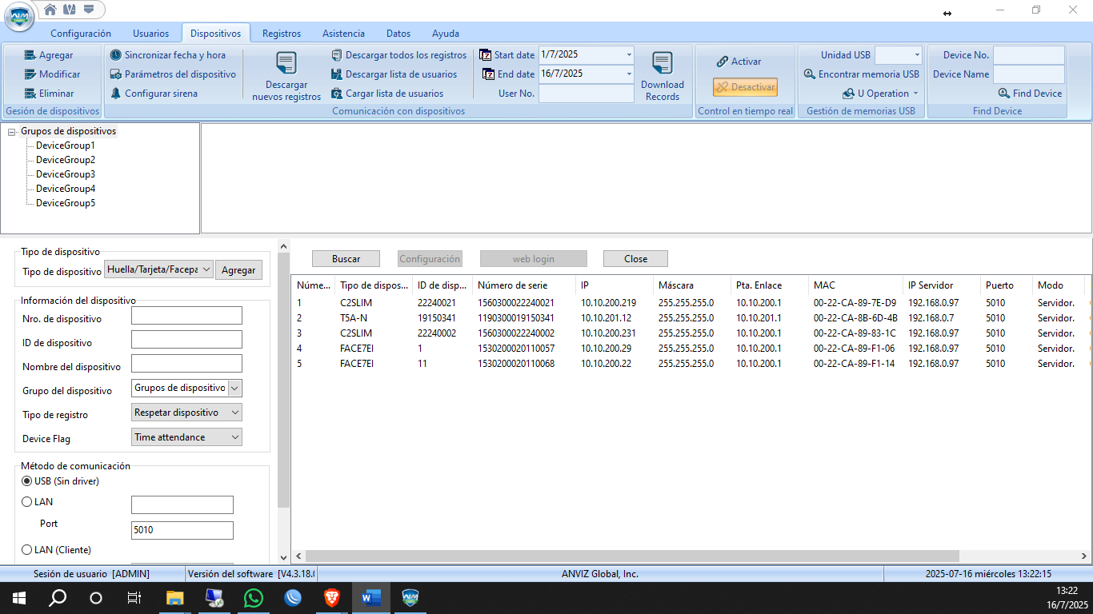
Veremos que aparecen los dispositivos que están conectados a la red.
Paso 3). Ahora seleccionamos el dispositivo que deseamos agregar a crosschex, veremos que se rellenan los datos de la izquierda, le damos a agregar y el dispositivo ya estará sincronizado con su crosschex.
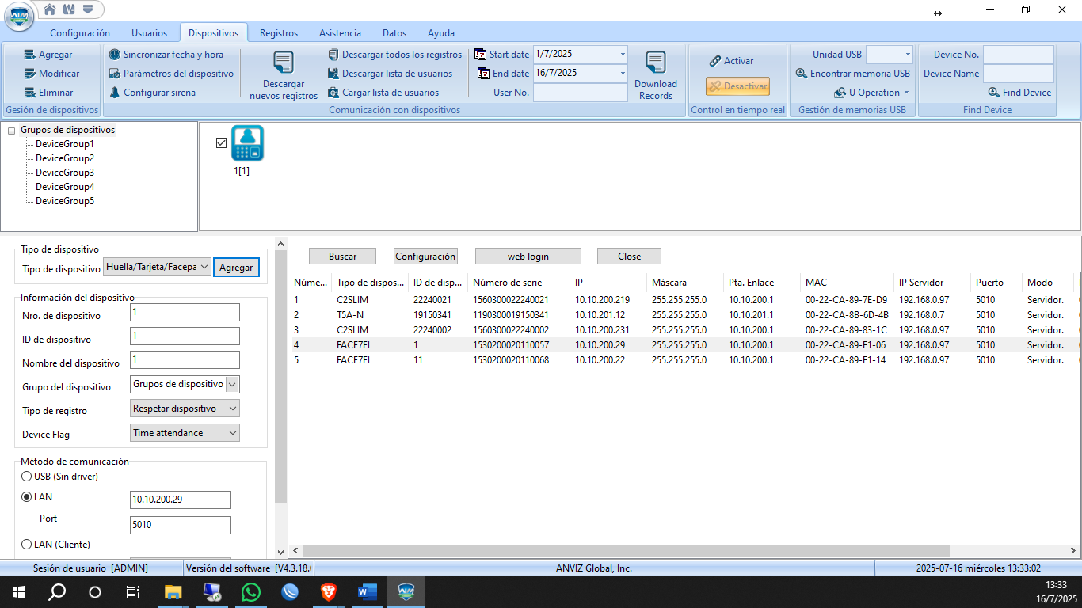
(si el dispositivo no se sincroniza al agregarlo, debe darle sincronizar fecha y hora)

Paso 4_opcional). Si tenemos más de un dispositivo no nos dejara conectarlo, es porque seguramente ambos tienen la misma ID, para poder cambiarla debemos seleccionar el dispositivo y hacer clic en configuración.
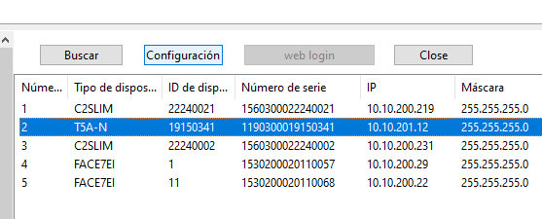
Veremos una ventana con los parámetros del dispositivo, debemos modificar el parámetro “ID de dispositivo” con un numero distinto al primero y darle a configuración.
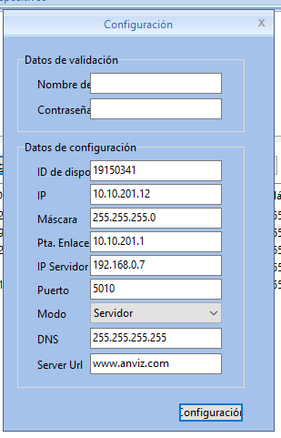
Si al darle configurar, no vemos el cartel de configuración completada.
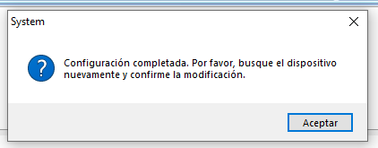
El dispositivo solicita usuario y contraseña, si el equipo viene de fabrica dependiendo el modelo, el usuario será: (admin o 0) y la contraseña: (12345), lo colocamos en la ventana de configuración y ahora debería darnos la configuración exitosa.

Asignar IP al dispositivo.
En el caso de que debamos administrar el dispositivo con frecuencia o asegurar que no cambie su IP para ingresar mediante un navegador (si tiene la opción) debemos asignarle una IP fija.
Paso 1). Para colocar una IP en nuestro dispositivo debemos saber la del ordenador en el que estemos administrando el crosschex, para eso debemos escribir “CMD” en Windows o en su defecto presionamos la tecla “Windows +R”
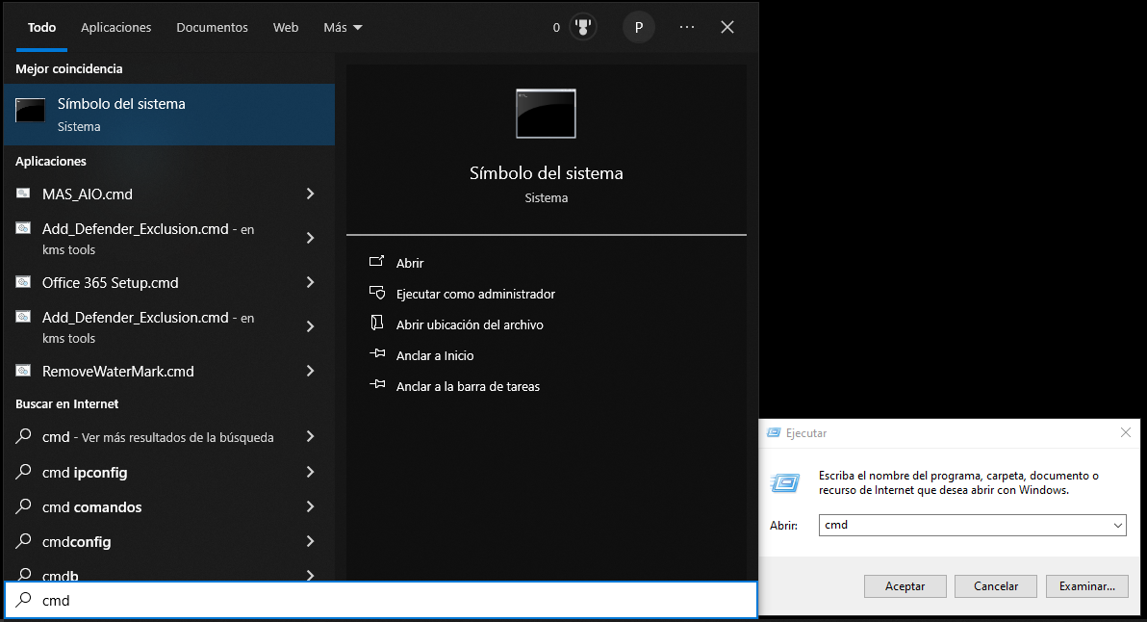
Se nos abrirá una ventana en la que debemos escribir el comando “ipconfig” y presionar Enter.
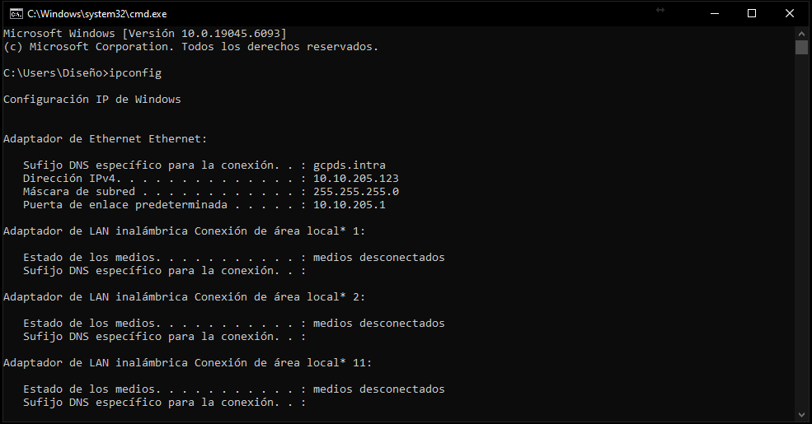
Buscaremos la información correspondiente tanto a la conexión de nuestro ordenador como a la de nuestro dispositivo, en este caso mi conexión es ethernet (si su ordenador usa tanto ethernet como wifi, buscaran la de la conexión que este usando el dispositivo).
Nos fijaremos en la siguiente información:
dirección ipv4…………..:10.10.205.123
mascara de subred……:255.255.255.0
puerto de enlace………:10.10.205.1
Paso 2). Ahora que sabes la IP de nuestro ordenador debemos buscar una que este libre para nuestro dispositivo, para eso debemos poner el código “ping” y los num correspondientes al segmento de red de la dirección ipv4 en este caso 10.10.205.xxx y en las X un numero entre el 10 y el 254 correspondiente al identificador del dispositivo.
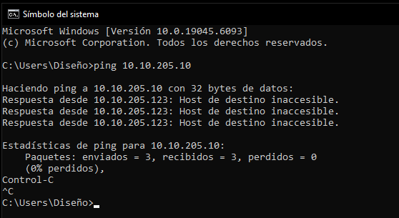Si nos sale un host inaccesible, quiere decir que esa IP esta sin uso, por ende, podemos colocarla en el dispositivo.
Paso 3). Ahora debemos colocar el IP en nuestro dispositivo, para eso debemos ingresar en el menú del dispositivo e ir al apartado ethernet o wifi al que accedimos en la Conexión mediante cable de red.
Veremos información similar a la que buscamos en el paso anterior, debemos buscar la opción de modo de red y cambiarla de “DHCP” a “ESTATICO”, una vez hecho podremos editar los valores del dispositivo, colocamos la IP que buscamos en nuestro dispositivo en (mi caso 10.10.205.10) y la sub mascara y el puerto de enlace deben ser los mismos que los del ordenador.
En el dispositivo deberá quedarnos algo asi:
Modo de conexión:.…...……………:ESTATICO
Dirección IP:…………………………:10.10.205.10
Submascara:………………………..:255.255.255.0
Puerto de enlace o Gateway:……..:10.10.205.1
Con la dirección IP colocada en el dispositivo, ya podemos sincronizar el dispositivo con nuestro crosschex.

Creación de usuarios.

En este apartado veremos desde la creación de los usuarios, la carga de sus datos biométricos e información del usuario, métodos de registro directo mediante el dispositivo, y la correcta administración de los departamentos para poder gestionarlos ordenadamente.

Creación de usuarios mediante Crosschex.

Paso 1). Para la creación de los usuarios debemos dirigirnos al apartado de usuarios de nuestro crosschex, y dar clic en “agregar”
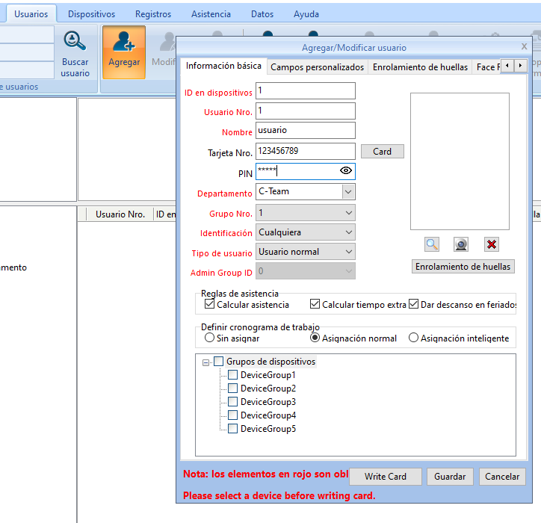
Veremos los siguientes apartados:
información básica.
ID en dispositivo: es el número que quedará permanentemente cargado en el dispositivo junto con el usuario (solo podrá cambiarse eliminando al usuario del dispositivo)
Usuario Nro: es el num de identificación del usuario y que usara para registrarse con su num. pin (puede ser por orden o legajo, es editable)
Tarjeta Nro: en este apartado podemos registrar el num de las tarjetas de los usuarios. (debemos colocar los num de valor luego de los 0 a la izquierda, EJ: 000023156497 solo debemos colocar 23156497)
Departamento: Aquí asignamos al usuario a su departamento o sección de trabajo (Ej: área técnica, limpieza, RRHH, etc.)
Grupo Nro: aquí podemos dividir los dispositivos en grupos en caso de disponer de una gran cantidad y necesitar un orden de búsqueda más específico.
Identificación: aquí podremos seleccionar el tipo de registro que tiene permitido utilizar el usuario (Ej: todos, solo huella, num de usuario y contraseña, facial. o combinación de ambos.
Tipo de usuario: aquí podemos designar si el usuario será administrador o un usuario normal. (si designamos un usuario administrador el dispositivo tomara su id y contraseña para poder ingresar en el menú del dispositivo
Paso 2_opcional). Al terminar de rellenar las casillas de datos vamos al apartado “enrolamiento de huellas”
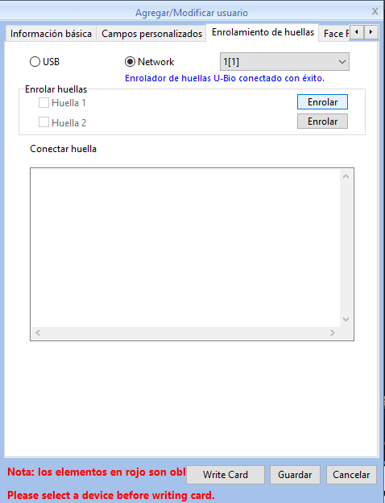
Debemos dar clic en enrolar, el dispositivo sonara y solicitara que el usuario coloque su huella, debemos colocar el dedo, retirarlo y volver a colocarlo hasta que nos marque éxito en el crosschex, en caso de marcar error, repetir el proceso.
Paso 3). Si todo quedo bien cargado el apartado “Huella” de la lista de usuarios debe marcarse en verde.
Ahora demos cargar los usuarios al dispositivo, debemos seleccionar a todos los usuario y darle a “Cargar usuarios” y luego a “Cargar templates”, esto cargara tanto al usuario como sus huellas en el dispositivo.
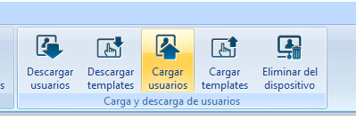
Paso 5). Por último debemos autorizar los permisos de registro del para que al fichar, se creen registros exitosos en el dispositivo.
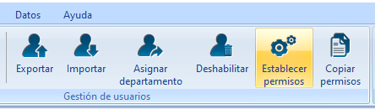
Damos clic en establecer permiso y seleccionamos el dispositivo en el que queremos que el usuario genere su registro.
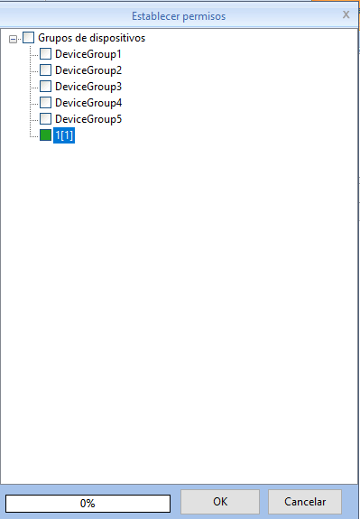
Veremos como ahora aparecerá el num de dispositivo en el apartado “Dispositivo” del usuario.
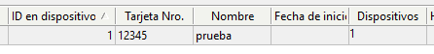
Con eso los usuarios ya estarian cargados y autorizados para el uso del dispositivo.

creación de usuarios mediante Anviz.

Para la creación de usuarios mediante el dispositivo, debemos tener acceso físico al mismo y la contraseña de administrador (en caso de que la tenga, en caso contrario la contraseña default de los dispositivos Anviz es usuario 0 y contraseña 12345)
Utilizaremos el GC100 para estos ejemplos:
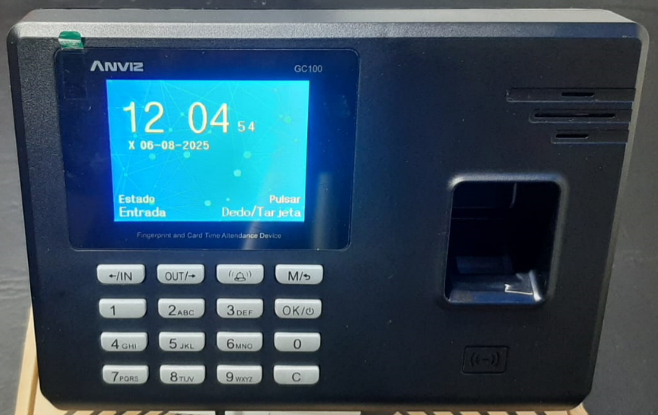

Paso 1). Debemos presionar la tecla M para ingresar en el menú, en caso de que nos pida usuario y contraseña, colocamos las credenciales del administrador o en su defecto usuario 0 y contraseña 12345.

Luego dirigirnos al apartado de “usuarios” del menú.

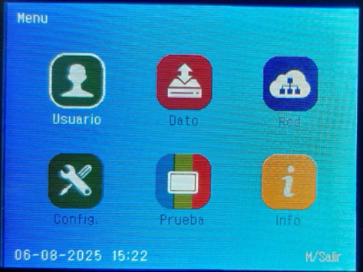

“Agregar” o “agregar usuario”

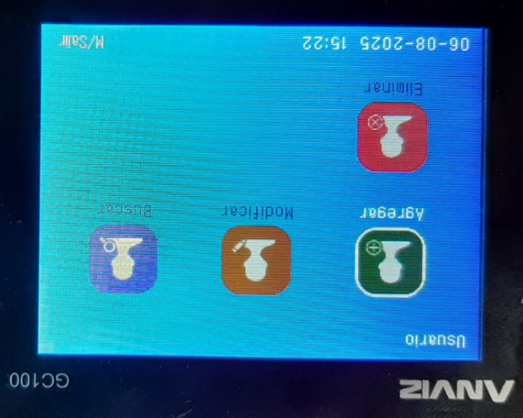

Paso 2). Ahora debes rellenar los datos del usuario.

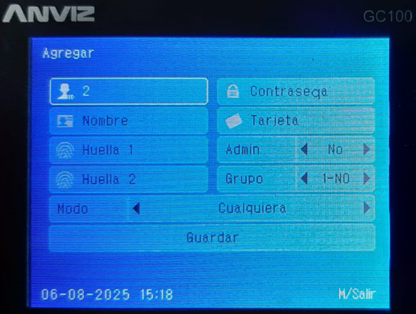

Num de usuario: En el primero apartado donde se encuentra un 2, colocamos el núm. De identificación del usuario. (se aconseja utilizar num de algún legajo para la futura administración de los usuarios)

Enrolamiento de huella: para la carga de huellas, solo debemos ir al apartado huella 1 y/o 2 y darle a ok, nos pedirá colocar el dedo, debemos colarlo, retirarlo y volver a colocarlo para confirmar.

Contraseña: puede ser personal o genérica como 12345, en caso de usar tarjetas solo debemos cargar los num contables a partir de los 0 a la izquierda, (Ej 000023146579 solo debemos cargar 23146579)

Admin: Debemos seleccionarlo en caso de que exista un encargado de la administración del dispositivo, ya que esto colocara la contraseña e ID del usuario administrador como restricción para ingresar en el menú.

Grupo: Los grupos sirven para la administración separada desde crosschex en caso de tener muchos usuarios y dispositivos conectados.

En el apartado modo: seleccionamos las opciones de registro para los usuarios, cualquiera habilita todos los modos de registros (tarjetas, huella, contraseña, cualquiera es válido para que ese usuario fiche)

Paso 3). Con la información completada debemos guardar y volver a apoyar las huellas o colocar usuario y contraseña para confirmar el correcto registro del usuario.

Paso 4). Ahora demos colocar a esos usuarios en crosschex, para eso simplemente vamos al apartado dispositivos, y damos clic en “descargar lista de usuarios”.
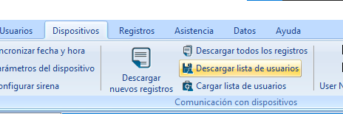

Veremos que los usuarios que se crearon directamente en los dispositivos ahora aparecen en el apartado Usuarios.

Paso 5 opcional). En el caso de que se bajaran los usuarios, pero la casilla huella o cara no se marcara en verde, debemos seleccionar a todos los usuarios, y darle a “descargar templates”
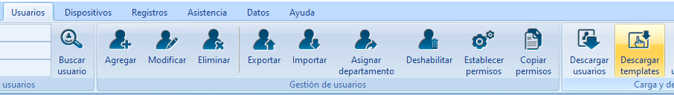

creación de departamentos y subdepartamentos.
Para una administración más organizada de múltiples dispositivos y muchos usuarios, la creación de departamentos y subdepartamentos es esencial para sacar reportes y tener un control optimo en la búsqueda de usuarios y reportes.

Paso 1). Nos dirigimos al apartado “Departamentos y sucursales”
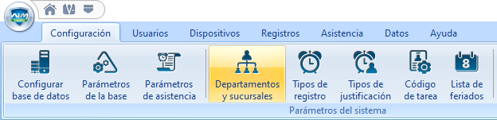
Una vez dentro, veremos la empresa principal (inicio) podemos cambiar el nombre seleccionando la empresa, y haciendo clic en “Modificar”
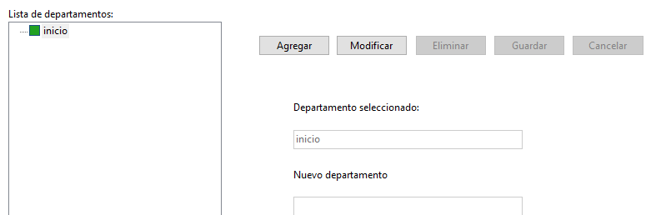
Luego damos en guardar y se efectúa el cambio de nombre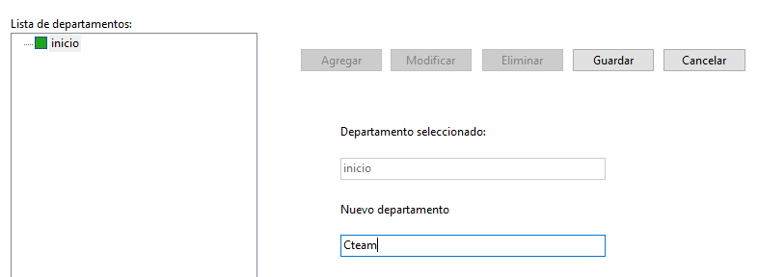
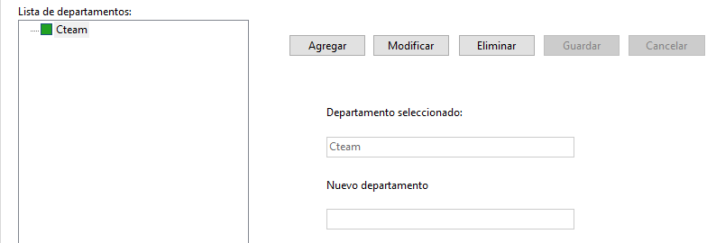
Paso 2). Para la creación de departamentos debemos dar clic en “Agregar” y colocamos el nombre del “nuevo departamento” (técnica) y damos a “Guardar”.
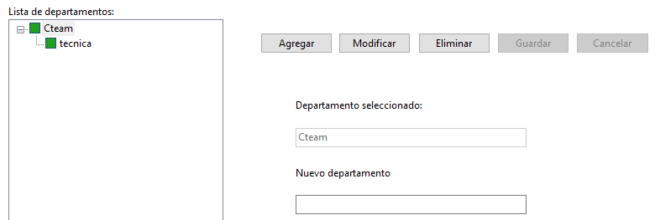
Seleccionado la empresa principal (Cteam) podemos crear nuevos departamentos y seleccionando un departamento podemos agregar un subdepartamento (técnica 2).
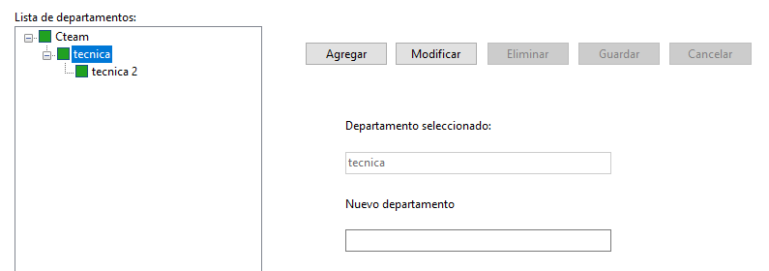
Paso 3). Para colocar a los usuarios en los departamentos nos vamos al apartado “Usuarios” y veremos que ahora se encuentran los Departamentos y subdepartamentos que creamos.

carga de usuarios en departamentos

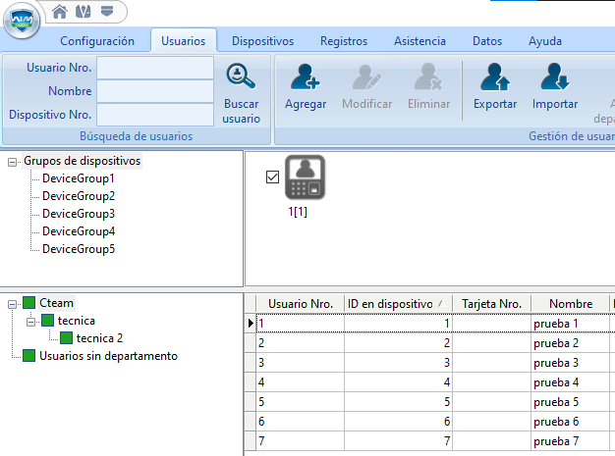
Para colocarlos seleccionamos a los usuarios deseados, damos clic derecho y “Asignar departamento”
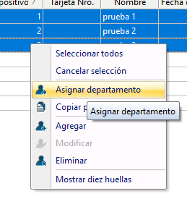
Luego seleccionamos el departamento y damos OK.
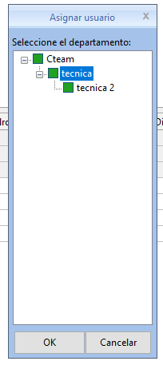
Una vez cargados podemos buscar a los usuarios seleccionando los departamentos creados.
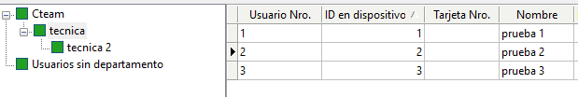
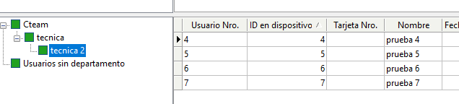
(la totalidad de los usuarios sin importar el departamento en el que se coloquen, siempre se mostrara al seleccionar la empresa principal)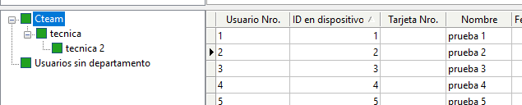

CREACIÓN DE TURNOS DE TRABAJO.
La gestión de turnos de trabajo se divide en 3 partes:
Turnos: es la parametrización de los limites horario de entrada y salida asi como la tolerancia para ingresos y salidas tempranas y tardías.
Ciclos: es la asignación por día, semana o mes, en la que los empleados deben cumplir los turnos asignados.
asignación: es la selección de los usuarios que cumplirán los Ciclos y por cuanto tiempo deben cumplirlo
paso 1). Para la creación de turnos debemos ir al apartado de “Gestión de turnos” o “Ciclos”
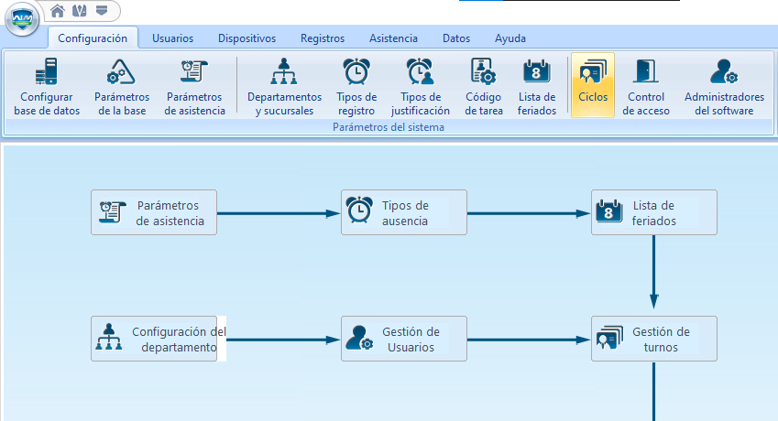
Paso 2). Lo primero a organizar es el turno, en este apartado debemos definir los horarios, los inicios y fines de la valides de entrada y salida.
Turno completo de 9hs
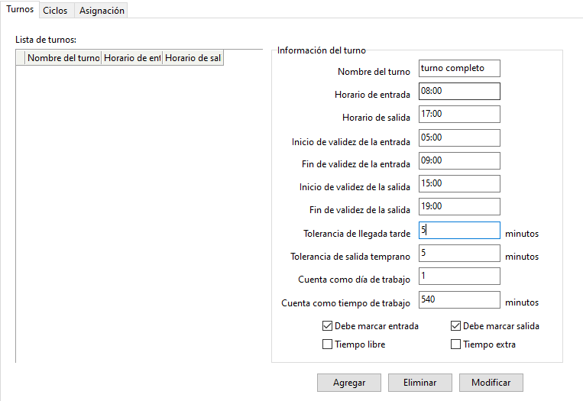
En este ejemplo utilizamos un horario de 8 a 17hs.
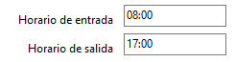
Horario de entrada de salida:
En estos apartados definimos el tiempo laboral obligatorio de los empleados (9hs en total o 540 min).
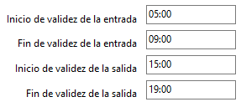
Inicio y fin de valides de entrada y salida:
Aquí definimos los limites horarios en los que un empleado puede presentarse para fichar su entrada y su salida. En este caso entre las 05:00 hasta las 09:00 el usuario tiene permitido fichar y que esto cuente como ingreso luego de 15:00 hasta 19:00 cuenta como salida.

Ejemplo grafico
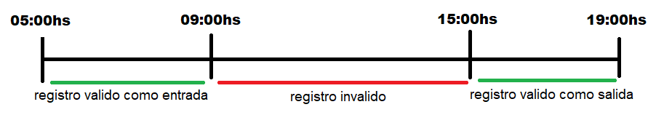
(en el caso de que el usuario fiche en horarios de registro invalido, no significa que no quede guardada la fichada, a la hora de generar el reporte deberá justificarse el registro y validarlo o descontar las horas de trabajo de manera manual)
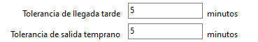
La tolerancia de llegada tarde y salida temprano toman como referencia el fin de validez de entrada y el inicio de validez de salida, no los horarios de entrada y salida
En el caso de que solo trabajemos con un turno, este apartado debe estar marcado como 1, si trabamos con doble turno para un empleado debemos ponerlo como 0,5
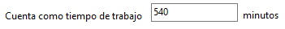
En este apartado debemos poner el total de minutos que este turno debe tener para contarse como un día de trabajo, en este caso 540 min = 9hs (se rellena automáticamente con el horario de entrada y salida)
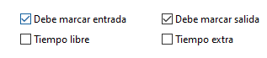
Tiempo libre y tiempo extra son apartados que siempre deben estar sin marcar
Una vez que tenemos los datos completos debemos darle agregar y se creara el turno con el nombre que le asignamos
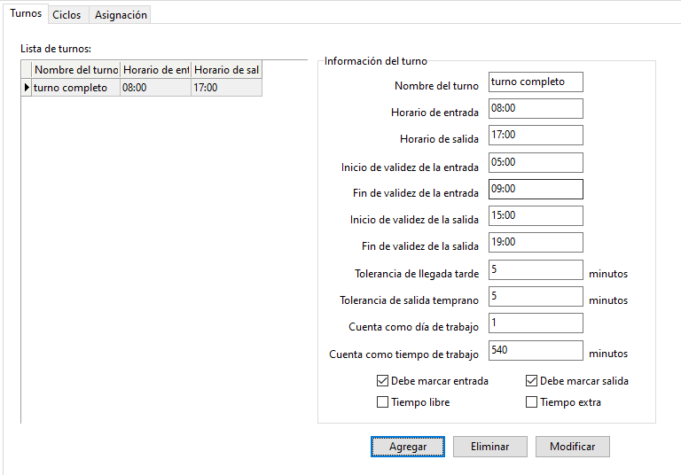

Paso 3). Ahora debemos designar los ciclos.
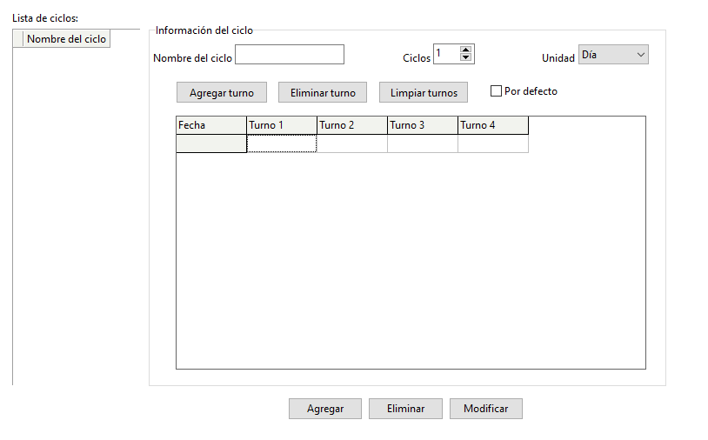
Los ciclos trabajan por día, semana o mes, para este ejemplo con un turno completo establecido de lunes a viernes debemos seleccionar Semana en “Unidad”
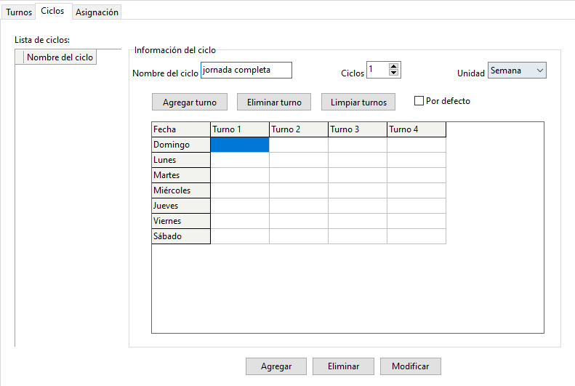
Debemos colocar un nombre y luego darle a Agregar turno, vamos a seleccionar el turno y los días laborales y darle a ok.
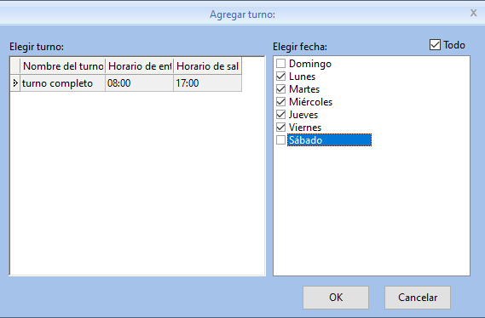

Ahora vemos que el turno que habíamos creado esta cargado en los días laborales que seleccionamos, debemos darle a agregar para que se cree el ciclo que nombramos “jornada completa”

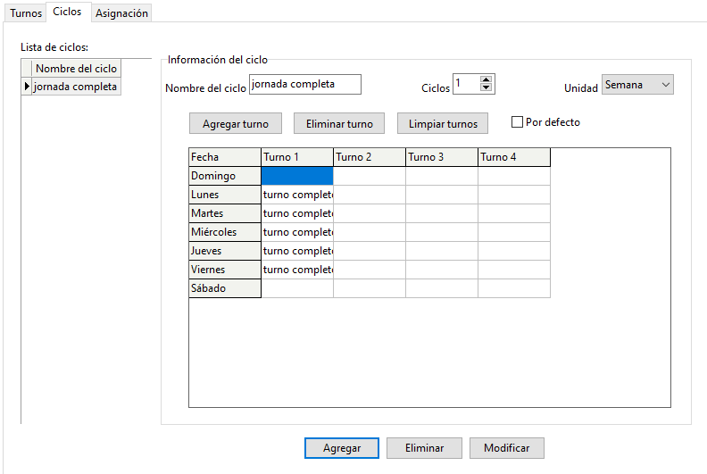

Paso 4). Ahora en asignación debemos seleccionar a todos los usuarios que vayan a cumplir este ciclo, (para que aparezcan los usuarios debemos darle a buscar).
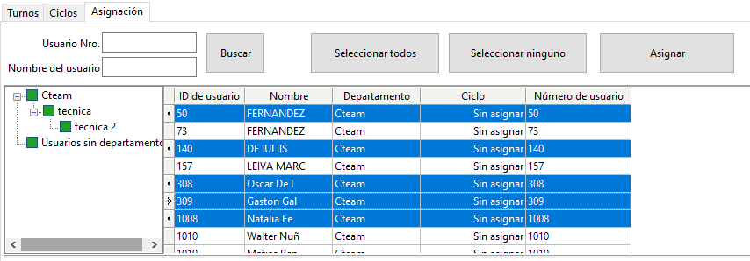
Una vez que seleccionamos a todos los usuarios que deseamos debemos darle a “asignar”
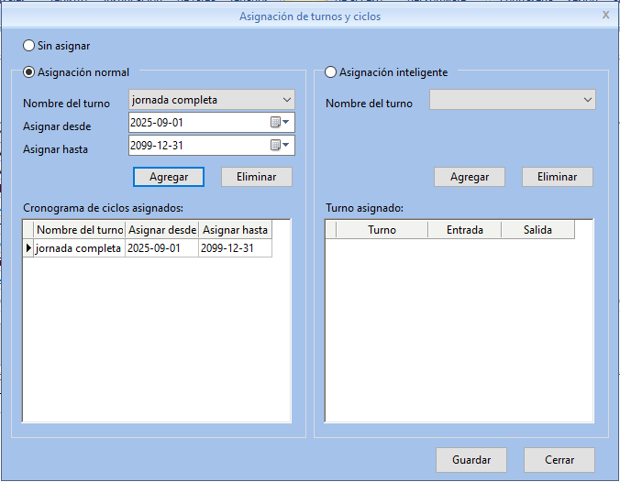
Debemos dar una asignación normal y seleccionar el ciclo que creamos, por ultimo, en “asignar desde” ponemos el principio del mes y en “asignar hasta” seleccionamos una fecha deseada, luego damos en agregar para que se cree el cronograma de ciclos asignados y, guardar.
Por último, si todo está bien cargado, abajo al seleccionar algún usuario al que cargamos el ciclo veremos los ciclos que le hayas cargado.

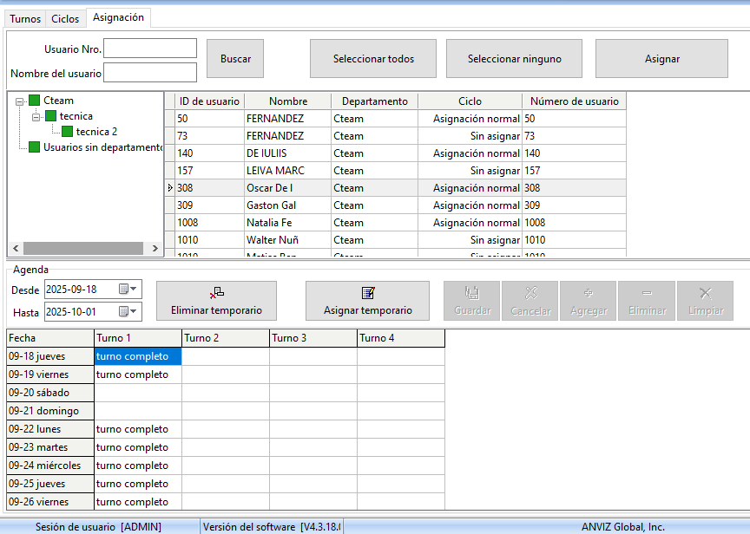

Doble turno.
Paso 1).Para cargar un doble turno, debemos separar los horarios de manera definida.
En este ejemplo usaremos de 07 a 14hs para el turno mañana y 17 a 21hs para la tarde.
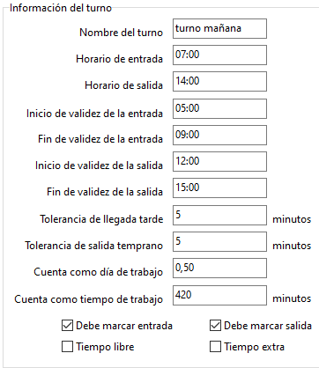
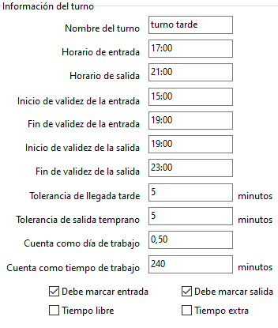
Notamos que en el apartado “Cuenta como día de trabaja” está cargado 0,50 ya que el usuario deberá marcar entrada y salida en ambos turnos para completar un día de trabajo.
(IMPORTANTE: el fin de valides de salida del turno mañana no debe superponerse con el inicio de valides de entrada del turno tarde, como mucho deben ser iguales, en este caso 15hs)

ciclo doble turno
Paso 2). Ahora en el apartado de ciclo debemos cargar los turnos, usaremos la unidad semanal para este ejemplo.
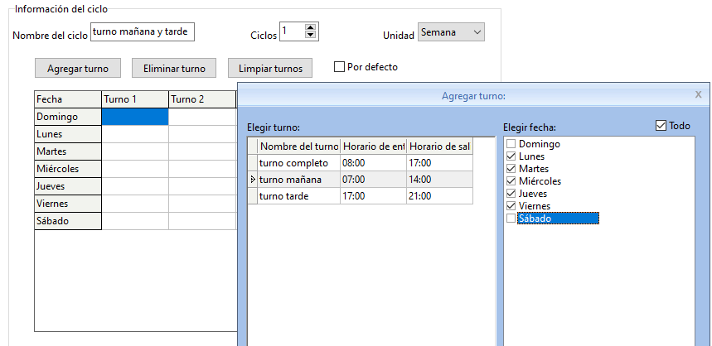
Debemos seleccionar y cargar siempre el turno con el horario mas temprano en el turno 1.
Luego debemos volver a agregar turnos seleccionando el turno tarde

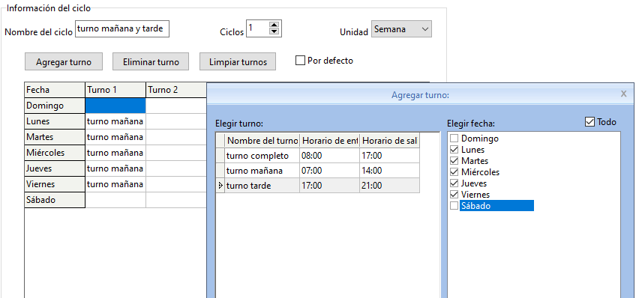
Si hicimos todo de manera adecuada solo quedara darle agregar para que se cree el ciclo turno mañana y tarde.
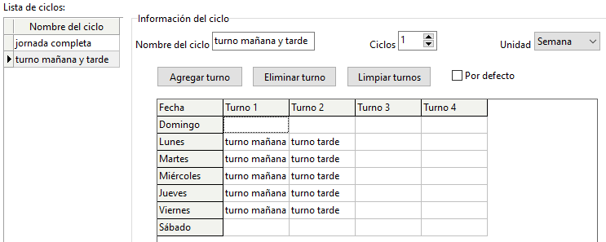
Por último, solo debemos asignar los ciclos de igual manera que en el paso anterior.

registros y reportes.

Los registros pueden verse de manera simplificada siendo estos los horarios y el dispositivo en el que los empleados realizaron un fichaje, por otra parte, los reportes toman en base los registros para parametrizar el tiempo empleado durante las jornadas asignadas en los usuarios.

Registros normales.
Se ven en el apartado de registro, seleccionado la empresa y a todos o el usuario deseado.
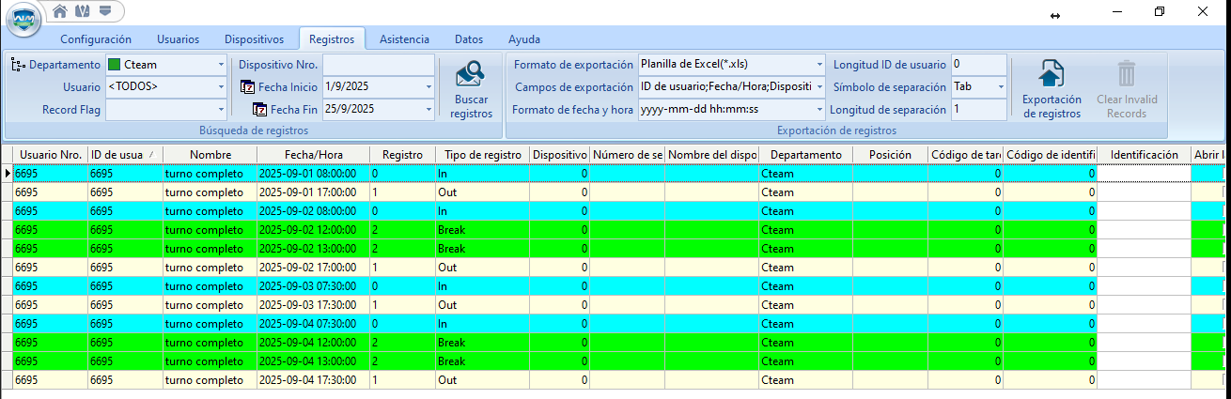
Solo muestra información referente al horario en que se realizado la fichada, día, hora, el usuario, departamento y en que dispositivo fue realizada la fichada. (En este caso solo vemos los registros que genere para los ejemplos, por lo que no muestran un dispositivo)

Reportes.
En el apartado asistencia, de igual manera seleccionar seleccionamos el departamento y todos los usuarios o uno en específico, para ver sus asistencias.
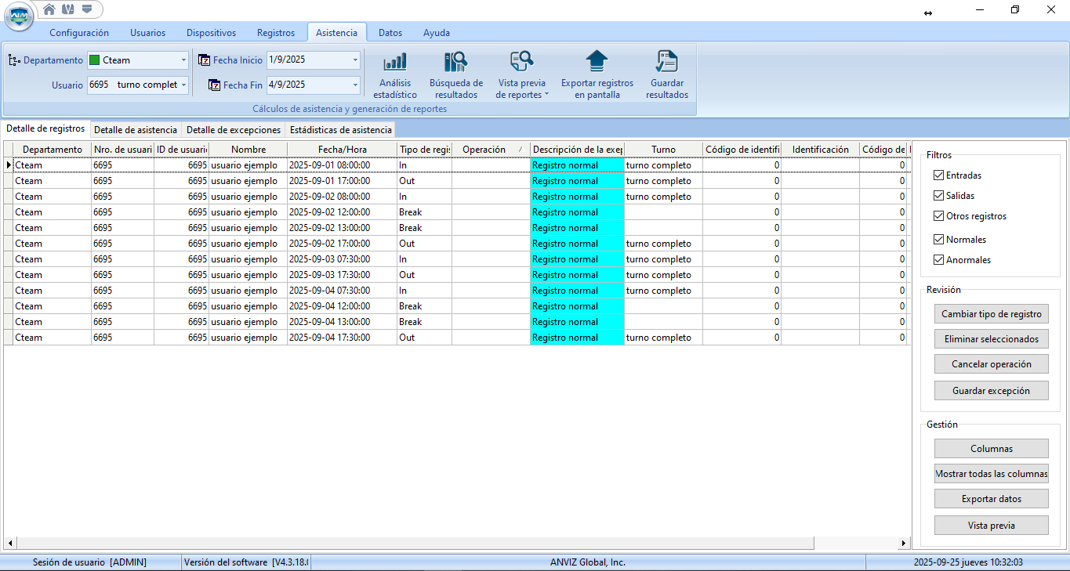
(en este ejemplo vemos registros normales, con asistencias en tiempo y forma con los turnos horarios cargados)
En la parte derecha podemos ver una columna de opciones con las que podemos personalizar los reportes que vemos.

Filtros.
como el nombre indica permite ver los registros según las opciones tildadas.
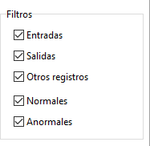

Revisión.
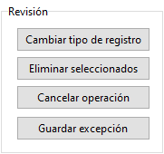
Cambiar tiempo de registros: no permite corregir el tipo de registro en caso de que sea incorrecto, como lo puede ser un registro invalido por llegada tardía o que el horario de fichada no coincida y se marque una salida cuando debería ser un break.
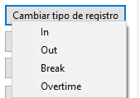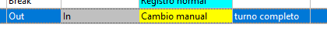
Al realizar un cambio el cambio que hagamos se marcara al costado en gris solo para mostrar la operación que se esta por realizar, para terminar de validarla debemos darle a guardar excepción para que el registro se cambie a registro normal.
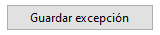
(IMPORTANTE: Todos los registros deben ser “registro normal” con horarios dentro de los establecidos para que los reportes sean bien calculados)

Gestión.
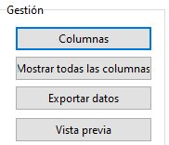
Columnas: nos permite personalizar la información mostrada en los detalles de las asistencias.
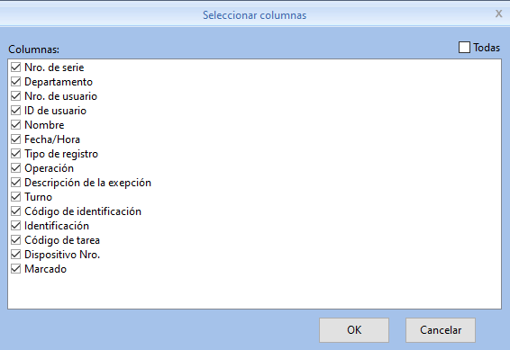
Mostrar todas las columnas: mostrara automáticamente todas las columnas que destilamos en la opción anterior.
Exportar datos: creara un archivo Excel en el que se mostrara toda la información tal cual es vista en el crosschex.
Vista previa: genera una versión simplificada de la información mostrada, que de igual manera puede exportarse a un Excel o imprimirse.
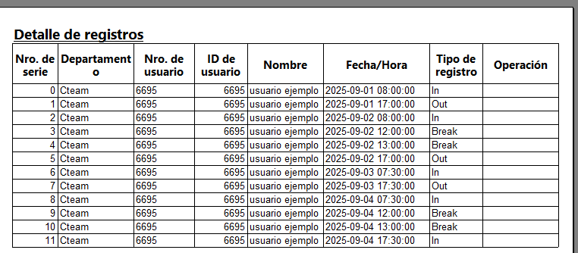
En el mismo apartado de asistencias, en “Vista previa de reportes”, podemos ver otros tipos de reportes, el más usado es “reporte mensual de asistencia”
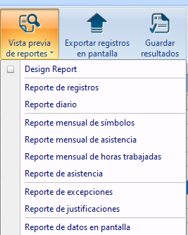
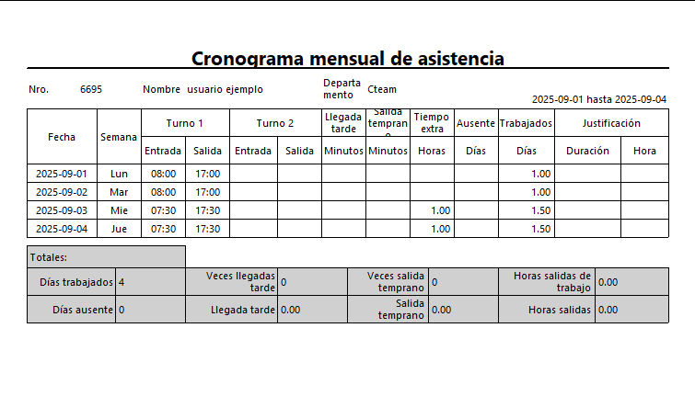
Se recomienda generar todos los reportes y revisar la información que proporcionan para ver cuál es el más útil para si reporte.

Horas extra.
Las horas extra son un apartado tomado por fuera del horario laboral obligatorio asignado en los turnos. En los casos anteriores de 8 a 17hs, que deja un registro aparte con el tiempo de llegada temprana o salida tardía.

Ejemplo
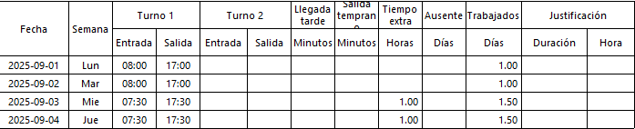
El horario cargado en este usuario es de 8 a 17hs, como vemos en las fechas 2025-09-03 existe una llegada de 30 min antes y una salida 30 min luego del horario establecido, los que nos da como resultado una hora de tiempo extra trabajado, lo que hace que el día trabajo cuente como 1.5
Para poder habilitar las horas extra debemos ir al apartado. Configuración, parámetros de asistencia y Overtime.
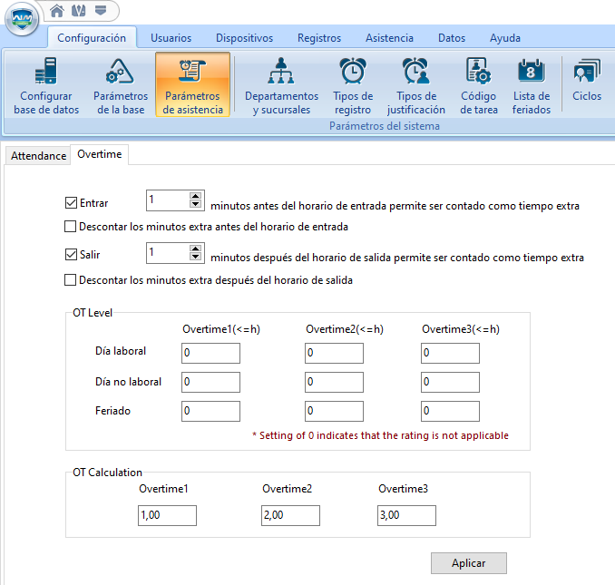
Aquí debemos habilitar las horas extra ya sea para entrada o salida y asignar la cantidad de tiempo que se debe llegar antes o quedar luego del horario de entrada o salida para que comience a contar el tiempo.
Ejemplo
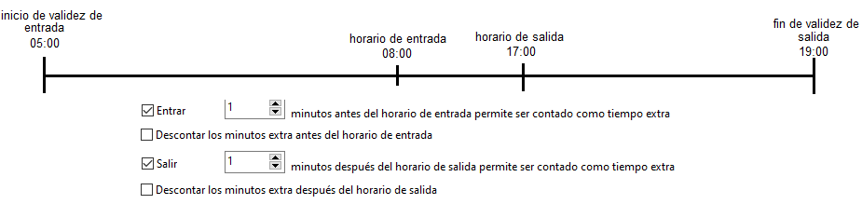si habilitamos las opciones de entrada y salida con 1 minuto de inicio para ambas opciones, el tiempo extra se contabilizará desde el primer min en el que ingresen, suponiendo que ingresen 7:30 y salieran 17:30.
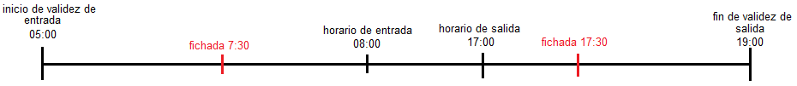
De esta manera contabilizara el tiempo desde el primer minuto de ingreso, por ende, contara como 1 hora extra por la sumatoria del tiempo de ingreso temprano y el de salida tardía.

En cambio, si colocamos el 60 minuto en lugar de 1 minuto.
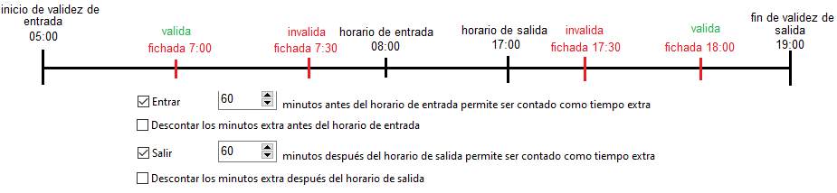
El tiempo extra solo contara si ingresa o sale 60 minutos antes o después del horario de entrada o salida.

